2015- 2016 EĞİTİM – ÖĞRETİM YILI 7. SINIF FEN BİLİMLERİ DERS PLÂNI
I.BÖLÜM
Dersin Adı: | Fen Bilimleri | 25.Hafta (28 Mart – 1 Nisan 2016)
Sınıf: | 7.Sınıf
Ünite No-Adı: | 4. Ünite: Aynalarda Yansıma ve Işığın Soğurulması
Konu: | Aynalar / Işığın Soğurulması
Önerilen Ders Saati: | 4 Saat
II.BÖLÜM
Öğrenci Kazanımları/Hedef ve Davranışlar: |  | 7.4.1.2. Düz, çukur ve tümsek aynalarda oluşan görüntüleri karşılaştırır.  7.4.2.1. Işığın madde ile etkileşimi sonucunda madde tarafından soğrulabileceğini keşfeder.
Ünite Kavramları ve Sembolleri: |  | Düz Ayna  Tümsek Ayna  Çukur Ayna  Işığın Soğurulması  Cisimlerin beyaz, siyah ve renkli görünmesi  Güneş enerjisi
Uygulanacak Yöntem ve Teknikler: |  | Anlatım, Soru Cevap, Rol Yapma, Grup Çalışması
Kullanılacak Araç – Gereçler: |  | Aynalarda Görüntü etkinliği için;  - Düz Ayna  - Tümsek Ayna  - Cetvel  - Tarak  - Kalem  - El Feneri  - Çukur Ayna  - Oyun Hamuru  - Mum Kâğıt  - Kibrit  Işık Maddeleri Isıtabilir mi? etkinliği için;  - Özdeş metal para (2 adet)  - Su bardağı (2 adet)  - Kumaş Parçası (2 adet)  - Su  Hangisi Işığı Daha Çok Soğurur? etkinliği için;  - Kırmızı, siyah, sarı ve beyaz renkli kumaş parçaları  - Çamaşır mandalı (4 adet)  - İp
Açıklamalar: |  | -
Yapılacak Etkinlikler: |  | Aynalarda Görüntü (D.K. Sayfa: 143)  Işık Maddeleri Isıtabilir mi? (D.K. Sayfa: 148)  Hangisi Işığı Daha Çok Soğurur? (D.K. Sayfa: 149)
Özet: | Aynalarda Görüntü Oluşumu  Aynalar kendilerine gelen paralel ışın demetlerini kendi özelliklerine göre farklı şekillerde yansıtırlar. Bu nedenle aylarda oluşan görüntüler farklı özelliklere sahiptir.  Çukur Aynalarda Görüntü  Çukur aynalara gönderilen paralel ışın demetleri, aynadan yansıma kanunlarına göre yansıdıktan sonra aynanın ön kısmındaki bir noktada kesişirler. Bu noktaya çukur aynanın odak noktası denir. Odak noktası “f” harfi ile gösterilir. Birbirine paralel gelen ışın demetlerini bir noktadan geçecek şekilde yansıtan araçlar çukur aynalardır.  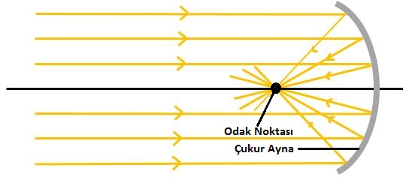  Çukur Aynalarda Görüntü Oluşumu  Çukur aynalarda görüntü;  - Cismin yerine bağlı olarak değişir. Cismin yerine göre ters ve küçük ya da düz ve büyük olabilir.  Buna göre;  - Cisim odak noktasından uzakta ise oluşan görüntü cisme göre ters ve küçüktür. Oluşan görüntünün yeri ise cisim ile odak noktası arasındadır.  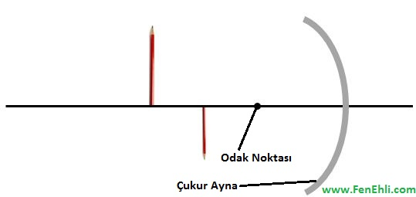  Çukur Aynada Ters ve Küçük Görüntü Oluşumu  - Cisim odak noktası ile ayna arasında ise oluşan görüntü cisme göre düz ve büyüktür. Ayrıca bu durumda görüntü aynanın arkasında oluşur.  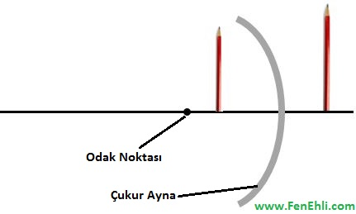  Çukur Aynada Düz ve Büyük Görüntü Oluşumu  Tümsek Aynalarda Görüntü  Tümsek aynalara gönderilen paralel ışın demetleri, aynadan yansıma kanunlarına göre sanki aynanın arka tarafındaki bir noktadan dağılıyormuş gibi yansırlar. Başka bir ifadeyle yansıyan ışınların uzantıları aynanın arka tarafında bir noktada kesişirler. Yansıyan ışınların uzantılarının kesiştiği bu noktaya tümsek aynanın odak noktası denir. Birbirine paralel gelen ışın demetleri tümsek aynalardan dağılarak yansırlar.  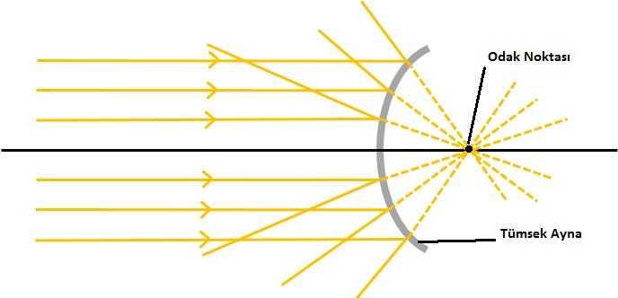  Tümsek Aynada Görüntü Oluşumu  Tümsek aynalarda görüntü;  - Cisme göre düz ve küçüktür.  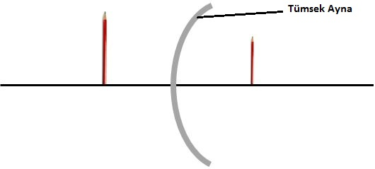  Tümsek Aynada Düz ve Küçük Görüntü Oluşumu  Düz Aynalarda Görüntü  Düz aynalarda oluşan görüntü;  - Cisme göre düz, cismin boyu ile eşit boyda, cisimle simetrik ve görüntünün aynaya olan uzaklığı cismin aynaya olan uzaklığına eşittir.  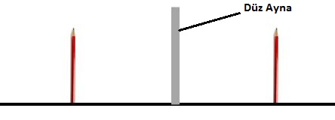  Düz Aynada Görüntü Oluşumu    Düz Aynada Simetrik Görüntü Oluşumu  Aynalarda oluşan görüntü cisme göre simetriktir. Bu nedenle AMBULANS ve İTFAİYE gibi araçların ön kısımlarındaki yazılar tersten yazılır. Öndeki araçlar dikiz aynalarından baktıklarında bu yazıları düz olarak okurlar ve bu araçlara yol verirler. Bu araçların yolda hızla ilerlemesi önemlidir. Bu nedenle bu araçlara vakit kaybettirmemek için yol verilir.  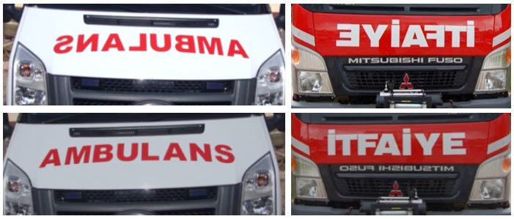  Ambulans ve İtfaiye Yazılarının Ters Yazılması  Işığın Madde İle Etkileşimi (Soğurulma)  Kaynaktan çıkan ışık, her yönde ve doğrusal yayılır. Işık bir madde ile karşılaştığında üç farklı şekilde davranır. Karşılaştığı maddenin özelliğine göre maddeden geçebilir, yansıyabilir ve madde tarafından soğurulabilir. Bu şekilde ışığın maddelerle farklı şekillerde etkileşime girmesi hayatımızı da kolaylaştırır. Örneğin, cisimlerin görülebilmesi için cisimlerin kendilerine gelen ışığı gözümüze yansıtması gerekir.  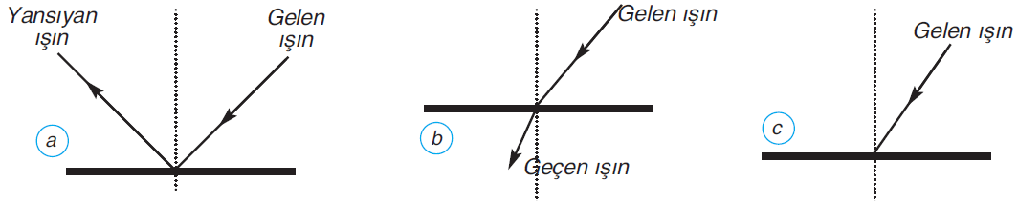  Madde ile etkileşen ışın yansıma yapabilir (a), saydam maddeden geçebilir (b) veya madde tarafından soğurulabilir (c)  Işığın maddeler tarafından soğurulması maddelerin ısınmasına neden olur. Işık bir enerji türüdür. Işık, maddeler tarafından soğurulduğunda ışık enerjisi maddeler tarafından ısı enerjisi olarak depolanır ve maddelerin ısınmasına dolayısıyla sıcaklığının artmasına neden olur. Işık enerjisinin bir kısmının maddeler tarafından tutulması olayına ışığın soğurulması adı verilir. Işığın soğurulması olayı günlük hayatımızda bizlere birçok fayda sağlar.  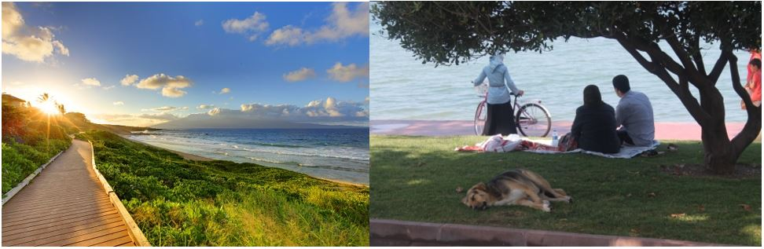  Gölge Olan Yerler Daha Az Işık Aldığı İçin Daha Serindir  Güneş, Dünya’nın ısı ve ışık kaynağıdır. Güneş ışınları yeryüzüne kadar ulaşarak, yeryüzündeki cisimler tarafından soğurulur ve yeryüzündeki cisimler ısınır. Yaz mevsiminde gölgedeki yerler ışık ışınlarını daha az aldığı için gölge olmayan yerlere göre daha serindir.  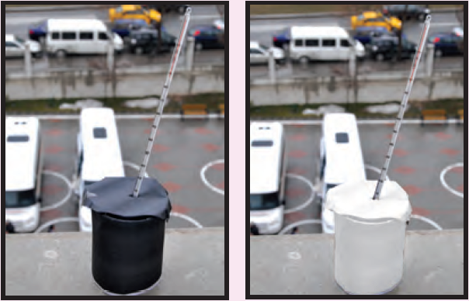  Koyu Renkli Cisimler Işığı Daha Fazla Soğurur  Işık ışınları tüm cisimler tarafından eşit miktarda soğurulmaz. Cisimlerin renkleri ışığın soğurulma miktarını değiştirir. Koyu renkli cisimlerin ışığı yansıtma özellikleri açık renkli cisimlere göre daha azdır. Dolayısıyla koyu renkli cisimler açık renkli cisimlere göre ışığı daha fazla soğururlar. Bu nedenle aynı ortamdaki koyu renkli ve açık renkli iki cisimden koyu renkli olandaki sıcaklık artışı daha fazla olur. Cisimlerin bu özelliğinden günlük hayatta da faydalanırız. Örneğin kışın vücudumuzun daha sıcak olması için koyu renkli, yazın da serin olması için açık renkli elbiseleri tercih ederiz. Çünkü koyu renkli elbiseler ışığı fazla soğururken, açık renkli elbiseler daha az soğurur.  Soğurulan ışık, cisimlerin sıcaklığının yükseltmesinin yanında genleşme ve hâl değişimi gibi başka değişmelere de sebep olur. Uzun süre güneş ışığı altında bırakılan kumaşın rengi solar. Bir süre ışık alan bazı besinlerin tadı, ilaçların yapısı bozulur.  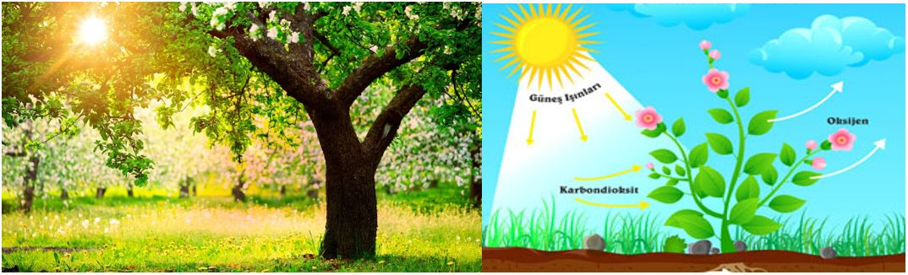  Bitkiler Işığın Soğurulması Sayesinde Fotosentez Yaparlar  Bitkilerin besin ve oksijen üretmek için yaptıkları fotosentez de ışığın soğurulmasının bir sonucudur. Bitkilerde gerçekleşen fotosentez, yapraklar tarafından soğurulan ışık etkisiyle meydana gelir.  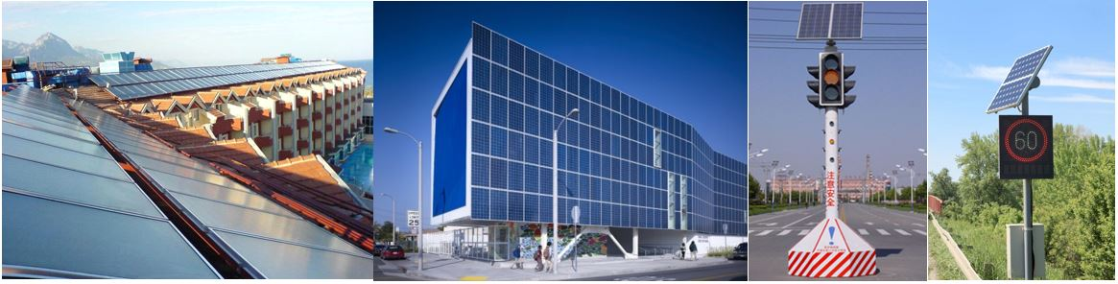  Işığın Soğurulmasıyla Elden Edilen Enerji Başka Enerji Türlerine Dönüşebilir  Binaların ısıtılmasında, yemek pişirmede vb. alanlarda maddelerin ışığı soğurması sonucunda ısınması prensibine dayanan sistemler vardır. Güneş enerjili ısıtma sistemleri de ışığın soğurulması ile çalışır.  Işığın soğurulması sonucunda maddelerin sıcaklığının artmasından faydalanarak enerjiye ihtiyaç duyulan başka alanlarda da güneş enerjisinden yararlanılmaktadır. Örneğin;  - Konutların ısıtılması, seracılık ve sıcak su temini,  - Deniz suyundan tatlı su elde edilmesi,  - Güneş ocaklarında yemek pişirilmesi,  - Elektrik enerjisi üretimi (güneş pilleri) gibi.  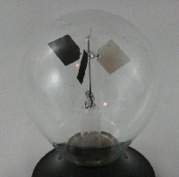  Radyometre  Güneş enerjisinden yararlandığımız alanlarda ışık enerjisi ısı, elektrik, hareket ve kimyasal enerjiye dönüşebilir. Işık, ışık değirmeni (radyometre) adı verilen bir düzenekle hareket enerjisine dönüştürülür. Radyometre güneş ışığını doğrudan alan bir yere bırakılırsa ışığın yapraklara çarpmasının etkisiyle radyometre çarkının döndüğü görülür.
III.BÖLÜM
Ölçme ve Değerlendirme: | *Boşluk dolduralım  *Eşleştirelim Ölçme ve değerlendirme için projeler, kavram haritaları, tanılayıcı dallanmış ağaç, yapılandırılmış grid, altı şapka tekniği, bulmaca, çoktan seçmeli, açık uçlu, doğru-yanlış, eşleştirme, boşluk doldurma, iki aşamalı test gibi farklı soru ve tekniklerden uygun olanı uygun yerlerde kullanılacaktır.
IV.BÖLÜM
Dersin Diğer Derslerle İlişkisi:
V.BÖLÜM
Planın Uygulanmasıyla İlgili Diğer Açıklamalar:
………………………………….. Uygundur
Fen Bilimleri Öğretmeni ………………………………………
Okul Müdürü
NOT: Yukarıdaki günlük planı; ders kitapları ve ünitelendirilmiş yıllık planları baz alarak öğretmenlerimizin kendilerinin hazırlaması özellikle öğretmenin derse – konuya hakim olarak gelmesi açısından son derece önemlidir.
*Geleceğimizin teminatı gençlerimizin daha iyi eğitimi için öğretmenlerimizin çalışma azmini yitirmemesi umuduyla...
www.FenEhli.com

